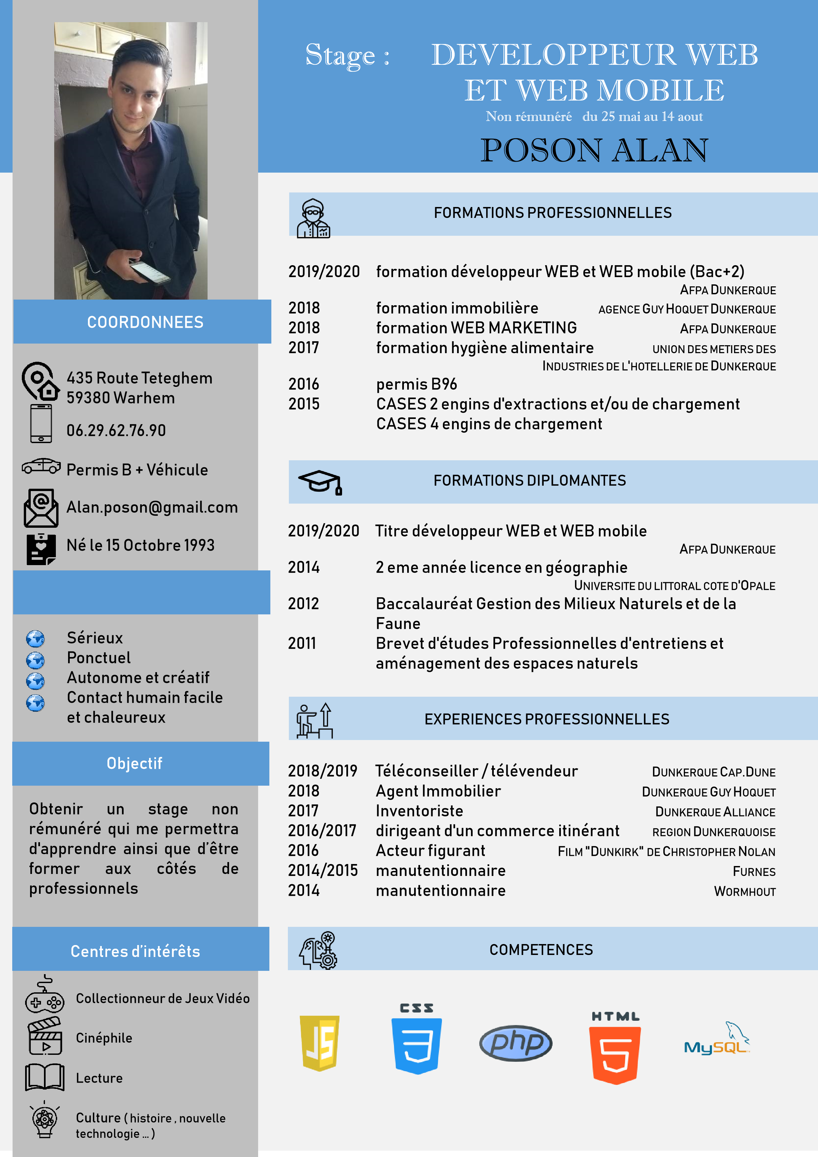

formé

Concepteur Développeur D’application

56 rue du languedoc

Coudekerque-Branche

2021/2022 Formation Concepteur Développeur Application (Bac+4)

AFPA Dunkerque

2021/2022 Titre Concepteur Développeur Application (Bac+4)

AFPA Dunkerque